Défi des retailles!!!
13/9/2013
Bonjour tout le monde!
Je lance officiellement le défi des retailles pour les 4 prochaines semaines!!! Chaque fois que vous faites une carte avec des retailles (au mois 75% de la carte doit être fait de retailles) et que vous m'envoyez une photo, je publie votre photo et vous obtenez un coupon de tirage pour le tirage que je ferai le 15 octobre!! Je n’ai pas encore décidé le prix...à suivre...suspense!!!
Parlant de concours, n'oubliez pas le concours de la Big Shot, il est toujours en vigueur tant que les billets ne sont pas tous vendus!! Parlez-en à vos amies!!
Voici maintenant les deux cartes que j'ai faites à partir de retailles!

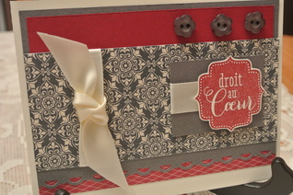
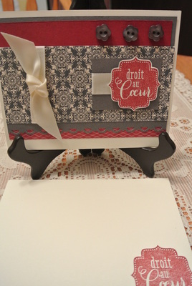
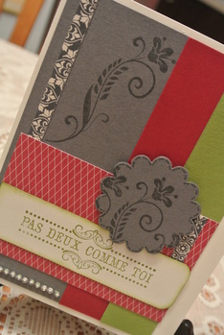
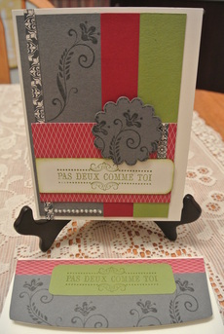
Toute la carte est faite de retailles excepté le carton de base Très vanille et les pierres du Rhin en bas à gauche. Pour le reste, j'ai pigé dans les retailles laissées sur la table après avoir préparé mes deux projets pour le cours du camping! Voici maintenant une 2e carte:

Pour celle-ci, toute la carte a été faite à partir de retailles, excepté la base et les trois boutons. Même le ruban est un morceau déjà coupé. Pouvez-vous croire que le carton gris (en-dessous du rouge) est une retaille??? En fait, c'est deux morceaux réunis et le papier motif cache le joint!!
Voilà, ce n’est pas compliqué! Même avec des retailles, il est possible de réaliser de belles cartes!!
Je dois vous avouer que j'ai eu plus de plaisir à faire ces cartes que quand j'utilise tout le matériel que je veux! C'est probablement le fait qu'il y avait un défi à relever!
Ah oui, les papiers motifs utilisés sont des papiers de Noël!!! C'est le fun d'être capable de réutiliser des papiers de Noël pour faire des cartes pour d'autres occasions!!
C'est pourquoi je vous invite à relever le défi que je vous propose et vous pourrez ainsi me dire si vous avez aimé le défi!
Je vous souhaite une belle fin de semaine, remplie de moments créatifs!

